**Тема «Маркетингові політики: сутність та особливості**»

***Семінарське заняття*** (22.04.20 / 2 год.)

***Семінарське заняття*** (**29.04.20 / 2 год**.)

1. Сутність та особливості маркетингової політики розподілу.
2. Основні характеристики каналів розподілу.
3. Критерії ефективності каналів розподілу.
4. Поняття та складові маркетингової комунікаційної політики.
5. Основні засоби просування (комплекс маркетингових комунікацій).
6. Етапи планування рекламної кампанії.

**Виконані завдання по самостійній роботі** **№ 9** (**7 балів**) відправити на пошту **старості** **групи.** **Дедлайн** **29.04.20 14:00**

**Староста відправляє на пошту** [sviktoria@ukr.net](mailto:sviktoria@ukr.net) **Дедлайн** **28.04.20 15:00**

**Виконати завдання І** – **ІІІ в одному файлі (документ Word):**

**І. Творче завдання** (виконати у формі тексту та відповідного графічного зображення (**3 бали**):

Розробити рекламне звернення для просування мобільного додатку «ZOOM» та запропонувати засоби його поширення на українському ринку (обсяг 0,5 стор.) (2 бали);

**ІІ. Практичне завдання:** виявити заходи стимулювання збуту, які використовують на ринку України зарубіжні виробники мобільних телефонів **(2 бали);**

Результати необхідно оформити у вигляді таблиці.

Таблиця 1

Заходи стимулювання збуту мобільних телефонів зарубіжними виробниками

|  |  |
| --- | --- |
| Назва методу стимулювання збуту | Назва та зміст заходів стимулювання збуту |
| Акції |  |
| Купони |  |
| Знижки |  |
| Лотереї, конкурси |  |
| Заліки |  |
| Премії |  |
| Семплінги |  |

**ІІІ. Практичне завдання: Розробіть заходи зі стимулювання збуту для такої послуги:** розробка і впровадження інформаційних технологій в області комп’ютерних систем (обсяг 0,5 стор.) **(2 бали).**

**Контрольні питання**

1. Дайте визначення поняттю «маркетингова політика розподілу».
2. Назвіть функції каналів розподілу.
3. Які фактори впливають на розподіл?
4. Скільки варіантів рівнів каналів розподілу використовується в практиці?
5. Критерії ефективності каналів розподілу.
6. Які елементи містить маркетингова політика комунікацій?
7. У чому полягають основні відмінності реклами від «паблік рилейшнз»?
8. Основні засоби просування (комплекс маркетингових комунікацій).
9. Охарактеризуйте основні методи зв’язків з громадськістю.
10. Назвіть етапи процесу планування маркетингової комунікації.
11. Етапи планування рекламної кампанії.
12. Назвіть переваги та недоліки окремих методів просування.
13. Охарактеризуйте визначення бюджету комунікації.

**Рекомендована література**

***Основні джерела:***

1. Біловодська О.А. Маркетингова політика розподілу: навчальний посібник. – К.: Знання, 2011. – 495 с.
2. Бойчук І.В. Інтернет у маркетингу. Начальний посібник. – К.: ТОВ "Центр учбової літератури", 2010. – 512 с.
3. Карпенко М. Ю. Технології створення програмних продуктів та інформаційних систем : навч. посібник / М. Ю. Карпенко, Н. О. Манакова, І. О. Гавриленко ; Харків. нац. ун-т міськ. госп-ва ім. О. М. Бекетова. – Харків : ХНУМГ ім. О. М. Бекетова, 2017. – 93 с.
4. Ромат Е., Сендеров Д. Реклама. Теория и практика. Учеб. для ВУЗов . – СПб. : Питер, 2013. – 512 с.
5. Тєлєтов О.С. Рекламний менеджмент: Підручник. – 2-ге вид., випр. – Суми: Університетська книга, 2012. – 367 с.

***Додаткові джерела:***

1. Біловодська О.А. Маркетингова політика розподілу: навчальний посібник. – К.: Знання, 2011. – 495 с.
2. Божкова В.В. Теоретичні підходи до класифікації інструментів маркетингових комунікацій / В.В. Божкова, Я.О. Тимохіна // Науковий вісник Ужгородського університету. Серія «Економіка». – 2013. – Вип. 2 (39). Ч. 1. – С. 31-37.
3. Ілляшенко С.М. Інструменти та методи просування продукції в Internet: аналітичний гляд / С.М. Ілляшенко, Т.Є. Іванова // Маркетинг і менеджмент інновацій. – 2015. – №3. С. 20-32.
4. Косенко А. В. Особливості управління маркетинговими комунікаціями на сучасному підприємстві / А. В. Косенко. // Державне будівництво. - 2016. - № 2. - Режим доступу: http://nbuv.gov.ua/UJRN/DeBu_2016_2_8.
5. Мельник Ю. М. Класифікація основних форм та видів маркетингових інтернет-комунікацій / Ю. М. Мельник, Л. Ю. Сагер, Н. С. Ілляшенко, Ю. М. Рязанцева // Маркетинг і менеджмент інновацій. - 2016. - № 4. - С. 43-55. - Режим доступу: http://nbuv.gov.ua/UJRN/Mimi_2016_4_5.
6. Смарт Роланд. Agile-маркетинг. Перетворення досвіду клієнтів на вашу конкурентну перевагу. Видавництво «Клуб сімейного дозвілля», **2019**. 208 с.

***Електронні джерела:***

1. Журнал «Маркетинг в Україні»
2. Журнал «Маркетинг і реклама»
3. Карп В.С., Корчик В.А. АКТУАЛЬНІ ТЕНДЕНЦІЇ РОЗВИТКУ ІННОВАЦІЙНИХ ТЕХНОЛОГІЙ У МІЖНАРОДНИХ МАРКЕТИНГОВИХ КОМУНІКАЦІЯХ. Режим доступу: .
4. Тренди 2019 року: топ-5 глобальних нововведень маркетингу. Гру 2018. Режим доступу: <https://rau.ua/dosvid/marketing-uk/trendy-2019-goda/>

**Інформаційні матеріали до семінару**

1. **Сутність та характеристика маркетингової політики розподілу**.

Маркетингова політика розподілу – це діяльність фірми щодо планування, реалізації та контролю фізичного переміщення товарів від місць їх виробництва до місць продажу або використання для задоволення попиту і отримання відповідної вигоди. Ключовий момент маркетингової політики розподілу – це вибір та конструювання каналів розподілу. Маркетингові канали розподілу – це маршрути, за якими товари переміщуються від місць виробництва до місць продажу або використання; це сукупність фірм або окремих осіб, які виконують посередницькі функції з фізичного переміщення товарів і приймають на себе або сприяють передачі права власності на товари на шляху їх просування від виробника до споживача.

Існує **три типи політики розподілу**. При ексклюзивному розподілі фірма різко обмежує кількість оптових і роздрібних торговців у географічному регіоні, використовує один чи два роздрібних магазини в конкретному торговельному регіоні, яким надає виняткове право реалізувати свій товар. При селективному розподілі фірма відбирає кращих посередників із тих, які готові надати свої послуги. Вона намагається поєднувати контроль над каналом, престижний образ з достатнім обсягом продажу і прибутком. Такий підхід притаманний реалізації значної кількості товарів довгострокового використання. При інтенсивному розподілі фірма використовує численних оптових і роздрібних торговців, її цілі – охоплення широкого ринку збуту, отримання високих прибутків через масову реалізацію і зручність місця придбання товару для споживача

Функції каналів розподілу (рис. 5) практично можуть виконувати як виробник, так і посередники.

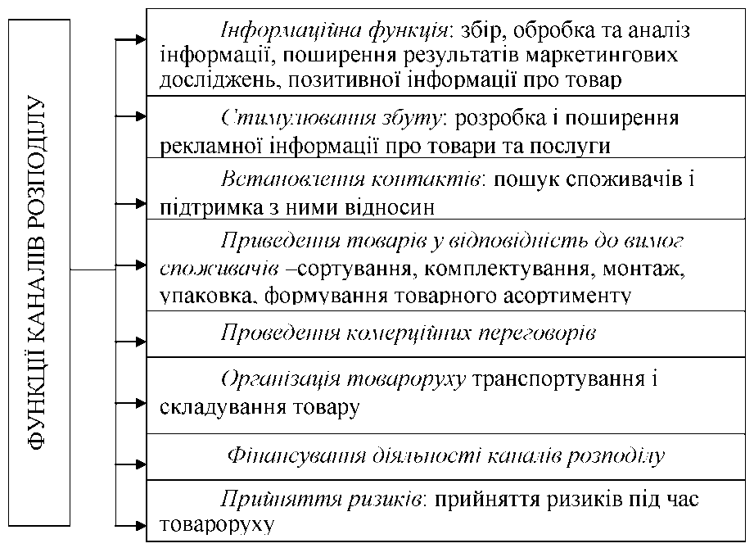

Рис. 5. Функції каналів розподілу

При організації розподілу необхідно керуватися такими принципами: оптимальна ланковість товароруху, найкоротші шляхи товароруху, уніфікація технологічних схем, оптимізація технологічних операцій, ефективне використання транспортних засобів і торговельно-технологічного обладнання, раціональний розподіл функцій між учасниками розподілу.

Фактори, що впливають на розподіл, можна згрупувати в такий спосіб:

- виробничі: розміщення промислових підприємств,

спеціалізація, сезонність виробництва;

- транспортні: стан транспортних шляхів; наявність і стан транспортних засобів; наявність контейнерних майданчиків;

- торговельні: купівельний попит; підготовленість

торговельних підприємств до використання прогресивних систем товароруху; обсяг партій товарів, що може прийняти підприємство; розміри мінімальних норм відвантаження; розміри торговельних підприємств; товари; рівень організаційної і комерційної роботи; рівень конкуренції.

З появою нових можливостей будь-який канал може перебудувати свою структуру (рис. 6).

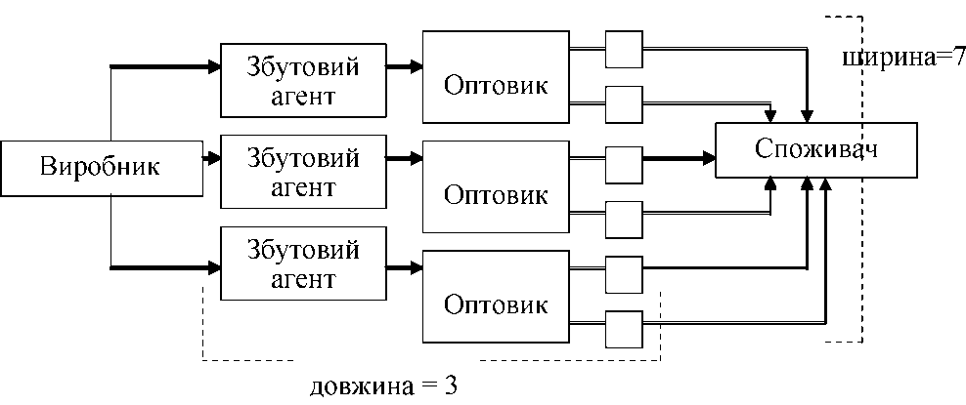

Рис. 6. Основні учасники каналів розподілу

Довжину каналу збуту визначає кількість посередників, через яких товар переміщується на шляху від виробника до споживача.

**Рівень каналу збуту** – будь-який посередник, що виконує ту чи іншу функцію щодо просування товару до споживача (рис. 7).

Канал нульового рівня, або канал прямого маркетингу, складається з виробника і споживача. Виробник продає свій товар безпосередньо споживачам (через відділ збуту, збутові філії, мережу фірмових магазинів, торгівлю поштою і т.д.). В однорівневому каналі є один посередник.

На споживчих ринках таким посередником виступає роздрібний торговець. На ринку товарів промислового призначення посередниками можуть бути збутові агенти, брокери, дилери. Дворівневий канал складається з двох посередників. На споживчому ринку такими посередниками бувають оптовий і роздрібний торговці, на ринку товарів промислового виробництва – промисловий дистриб’ютор і дилери, існують канали з великою кількістю рівнів, наприклад, трирівневий, в якому до вже згаданих посередників додаються ще підприємства дрібного гурту, що купують товари у великих гуртовиків і перепродують їх невеликим підприємствам роздрібної торгівлі.

Ширину каналу розподілу визначає кількість незалежних учасників на кожному рівні каналу.

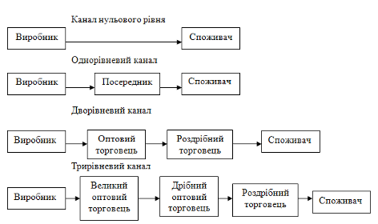

Рис. 7. Рівні каналів розподілу товарів

Поряд з традиційними каналами розподілу у практиці використовуються вертикальні маркетингові системи (ВМС). Кожен учасник традиційного каналу становить окреме підприємство, що прагне забезпечити собі максимальний прибуток, навіть якщо при цьому знизиться прибутковість інших членів каналу і ефективність системи розподілу в цілому. ВМС складаються з виробника, оптових і роздрібних торговців, які співпрацюють як єдина система. Узгодження дій кожного з учасників можуть зумовлювати різні фактори, які й визначають тип ВМС. Якщо всі ланки розподілу є власністю одного її члена – це корпоративні ВМС. Найчастіше власником є виробник, але ним може бути і торговий посередник. Договірні ВМС складаються з незалежних фірм, пов’язаних договірними відносинами і координують програми своєї діяльності для спільного досягнення кращих комерційних результатів.

Ще один різновид маркетингових систем – горизонтальні маркетингові системи (ГМС). Вони виникають при об’єднанні двох або більше підприємств, які спрямовують свої зусилля на ефективне використання маркетингових можливостей. В окремій фірмі може не вистачати фінансових ресурсів, виробничих потужностей або досвіду для самостійної діяльності; вона може побоюватися брати на себе ризик. Співробітництво здійснюється на тимчасових або постійних засадах.

Багатоканальні маркетингові системи (БМС) створюють для повнішого охоплення різних ринків. БМС утворюються, якщо один і той самий товар одного виробника необхідно просувати за декількома каналами; ця система використовується в тих випадках, коли виникає необхідність обслуговувати різних замовників через різні канали. Перевагою БМС є те, що вона дозволяє підприємству ефективно обслуговувати ряд ринкових сегментів. Недолік БМС – така система неминуче породжує конфлікти; їхньою причиною стає зіткнення посередника з додатковою конкуренцією та одержання різними посередниками різних умов від постачальника.

Критерій вибору раціональної системи розподілу неможливо обрати однозначно. Ефективність функціонування каналу визначають мінімум три показники:

- період часу, за який товар проходить шлях від виробника до споживача (швидкість товарного руху);

- витрати на реалізацію (у розрахунку на одиницю товару) і наявність можливостей їх зниження;

- обсяг реалізації продукції за одиницю часу (швидкість збуту).

Основні критерії, які визначають ефективність діяльності каналів розподілу, наведено в табл.1.

Таблиця 1

**Основні критерії ефективності каналів розподілу**

|  |  |
| --- | --- |
| **Критерії ефективності** | **Суть критерію ефективності** |
| Доступність інформації | Здатність створити і зробити доступною для споживачів інформацію щодо наявності товару, умов і стану виконання замовлень |
| Процедура налагодження ділових відносин | Зручність процедури замовлення, повернення товарів, оформлення кредитів, платіжних документів |
| Термін поставки | Час з моменту замовлення до моменту його виконання, тобто отримання замовлених товарів |
| Надійність поставки | Здатність підтримувати необхідні запаси товарів для швидкого і повного задоволення потреб споживачів |
| Точність виконання замовлень | Міра відповідності отриманого споживачем замовлення умовам угоди |
| Брак ушкоджень | Відповідність фізичного стану товарів, які доставлені споживачу, чинним стандартам |
| Обслуговування | Наявність системи надання відповідних послуг споживачам: централізована доставка, упаковка, інформування тощо. |

При виборі каналу розподілу і визначенні його довжини і ширини слід враховувати такі основні фактори:

- споживачів (їх кількість, концентрацію, частоту здійснення покупок, розмір середньої покупки);

- товар (його вартість, технічну складність, термін зберігання, габарити й масу, функціональне призначення);

- конкурентів (їх кількість, асортимент товарів, методи збуту);

- цілі і ресурси компанії (наприклад, престижні цілі, пов’язані з ексклюзивним розподілом і вузьким каналом).

Велике значення при виборі каналів розподілу мають і характеристики власне посередників, як оптових, так і роздрібних, яких залучають до участі у функціонуванні каналу.

В ідеалі всі товари повинні «плавно» переміщатися по різноманітним каналам розподілу. Успішність проходження кожної наступної стадії цього процесу залежить від попередньої.

1. **Поняття та складові маркетингової комунікаційної політики**.

**Маркетингова політика комунікацій** (просування) – це комплекс заходів, які підприємство використовує для інформування, переконання чи нагадування споживачам про свої товари або послуги. Маркетингові комунікації також можуть бути спрямовані на торгових посередників, постачальників, акціонерів, органи влади та інші аудиторії.

Маркетингова комунікаційна політика (маркетингова політика комунікацій) –перспективний напрям дій підприємства, спрямований на забезпечення взаємодії з усіма суб'єктами маркетингової системи з метою задоволення потреб споживачів і отримання прибутку.

Розглянемо два важливі аспекти.

**Перший.** Комунікаційна політика охоплює і міжособові, і безособові комунікації.

Міжособові комунікації відбуваються у процесі формування персоналу, його мотивування, навчання, роботи з потенційними споживачами, контролю результатів. А процес просування туристичного продукту пов'язаний і з міжособовими комунікаціями (наприклад, персональний продаж), і з безособовими, прикладом яких може слугувати рекламна комунікація.

**Другий.** Маркетингові комунікації, а відповідно, і цілі маркетингової комунікаційної політики, можна поділити на дві групи:

1. Комунікації з метою створення туристичного продукту, який буде користуватися попитом на ринку.

2. Комунікації з метою просування туристичного продукту, для чого використовують рекламу, стимулювання збуту, персональний продаж, паблік рилейшнз, прямий маркетинг, виставки тощо.

У першому випадку комунікаційні зв'язки зі споживачами, посередниками, іншими суб'єктами процесу маркетингової комунікації мають на меті пошук ідей нового туристичного продукту, перевірку концепції, тестування нового продукту, виведення його на ринок, забезпечення комерційного успіху.

У другому – маркетингова комунікація розглядається в контексті просування туристичного продукту. Саме цьому аспектові комунікаційної політики присвячено даний розділ.

Просування – налагодження і підтримання постійних зв'язків між підприємством і ринком з метою активізації продажу продукту і формування позитивного іміджу шляхом інформування, переконування та нагадування про свою діяльність.

Просування в маркетингу має комплексний характер, оскільки об'єднує низку елементів (засобів просування) із притаманними їм властивостями.

Основними засобами просування (комплексу маркетингових комунікацій або комунікаційного міксу) є такі:

■ реклама – будь-яка платна форма неперсонального представлення і просування товару, послуг, ідей через засоби масової інформації;

■ стимулювання збуту – форма просування продукції шляхом короткотривалого використання стимулів з метою заохочення споживачів і посередників до здійснення купівлі, тобто надання додаткового стимулу, що провокує купівлю (знижки в ціні, подарунок, приз тощо);

■ персональний продаж – вид просування, який передбачає особистий контакт продавця з одним або кількома покупцями з метою продажу товару чи послуги та налагодження тривалих стосунків з клієнтами;

■ паблік рилейшнз (ПР), або зв'язки з громадськістю, – діяльність, спрямована на формування і підтримку сприятливого іміджу підприємства через налагодження стосунків між організацією та різноманітними контактними аудиторіями, ініціювання самим підприємством поширення інформації про товари, ідеї, послуги, яка подається як новина, а також запобігання та усунення небажаних чуток і дій, які можуть зашкодити діяльності підприємства. Зв’язки з громадськістю здійснюються у межах трьох основних напрямків:

1) формування зв’язків із засобами масової інформації;

2) організація зв’язків з цільовими аудиторіями;

3) встановлення зв’язків з державними і громадськими організаціями і об’єднаннями.

В рамках кожного напрямку використовується один або декілька методів зв’язків з громадськістю (рис. 8);

■ прямий маркетинг (директ-маркетинг) – використання пошти, телефона, факса, електронної пошти та інших неособистих засобів зв'язку для прямого впливу та отримання певної реакції від дійсних (реальних) або потенційних покупців.

До синтетичних засобів просування належать:

■ виставки та ярмарки;

■ спонсорство;

■ брендинг;

■ інтегровані маркетингові комунікації в місцях продажу.

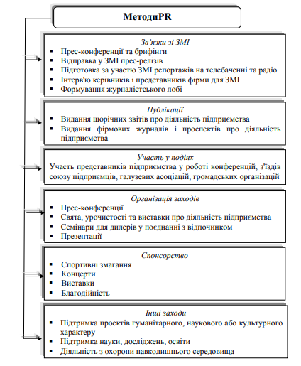

Рис. 8. Основні методи зв’язків з громадськістю

Перелічені засоби просування застосовуються не відокремлено один від одного, а в поєднанні, що дає змогу створювати, на кшталт комплексу маркетингу (marketing-mix), комплекс просування.

Комплекс просування – це набір засобів впливу на цільові сегменти ринку або інші контактні аудиторії з метою формування прихильного ставлення до підприємства, його цілей і завдань, товарів і/або послуг.

Формування комплексу просування визначає структуру та завдання маркетингової політики просування, тобто систему загальних принципів, критеріїв та орієнтирів у сфері взаємовідносин між підприємством, з одного боку, та споживачами або іншими контактними аудиторіями, – з іншого, з метою досягнення маркетингових цілей, цілей підприємства та створення умов для реалізації його місії на ринку.

Чому застосування лише окремих засобів просування часто є неефективним? По-перше, окремі засоби просування спрямовані на досягнення різних маркетингових цілей. По-друге, вони суттєво відрізняються своїм впливом на споживача (розміром аудиторії, яку може охопити одна кампанія, шансами на укладання угоди, можливістю повторного контакту зі споживачем тощо).

Відповідно, проблему можна вирішити завдяки цілісному підходу до формування комплексу засобів маркетингових комунікацій (йдеться про концепцію інтегрованих маркетингових комунікацій).

Інтегровані маркетингові комунікації – це концепція планування маркетингових комунікацій, що передбачає пошук оптимального поєднання її окремих напрямів шляхом інтеграції всіх окремих засобів з метою забезпечення максимального впливу на цільову аудиторію.

Кожен із зазначених елементів комплексу просування за своєю суттю є засобом комунікації. Отже, знання суті процесу комунікації, в тому числі маркетингових комунікацій, дає змогу зрозуміти, як саме комплекс просування впливає на споживачів.

Суб'єкти підприємництва, що провадять маркетингову діяльність, комунікацію повинні трактувати як засіб змістовного передання інформації між відправником та одержувачами за допомогою різноманітних форм зв'язку, що тісно пов'язані з ринковим позиціонуванням, корпоративною культурою, мотивацією і спрямовані на досягнення цілей підприємства.

**Комунікаційний процес** у маркетингу досить складний (рис. 9). Не завжди можна гарантувати, що надісланий комунікаційний сигнал подолає усі перешкоди на своєму шляху і буде сприйнятий, опрацьований і правильно усвідомлений представниками конкретної цільової аудиторії.

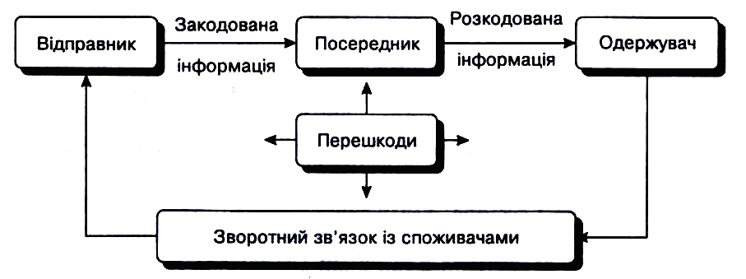

Рис. 9. Комунікаційний процес

Відправник (адресант, комунікатор, джерело інформації) – сторона, від імені якої звернення надсилається адресату. Відправником звернення є підприємство, яке визначає цілі комунікації та цільову аудиторію, уточнює очікувану реакцію адресата на звернення. Особливістю ролі відправника є те, що він оплачує всі витрати на комунікацію.

Кодування – це представлення ідеї комунікації, яка передає адресатові інформацію у формі текстів, символів та образів. Відповідальність за процес кодування несе рекламне або спеціалізоване агентство, на яке покладена розробка програми просування, торговий представник або відділ зв'язків з громадськістю самого підприємства.

Звернення (послання, повідомлення) – це інформація, адресована цільовій аудиторії, представлена у формі набору символів. При формуванні звернень використовуються вербальні (словесні, текстові) і невербальні (жести, характерні пози) форми комунікації. Це може бути рекламний ролик, рекламне звернення чи стаття в газеті чи журналі, повідомлення по радіо тощо.

Перешкоди (шуми) – незаплановані спотворення інформації через втручання в процес комунікації факторів зовнішнього середовища. До таких факторів належать, наприклад, звернення фірм-конкурентів. Вирізняють три типи перешкод:

- фізичні перешкоди – накладання інформації, ушкодження носіїв рекламної комунікації (поламаний рекламний щит, вимкнення електроенергії, помилки в тексті реклами тощо);

- психологічні перешкоди – неадекватне сприйняття певних кодів, причиною якого стало ігнорування національних особливостей, політичних, релігійних аспектів, що провокує негативну або неадекватну очікуванням підприємства реакцію споживача;

- семантичні перешкоди – неоднозначне, неадекватне очікуванням підприємства сприйняття деяких понять, зокрема назв торгових марок, слоганів, текстів звернень, що часто стає

наслідком немилозвучності назв в інших мовах, недосконалості рекламних текстів і потребує від фірми їх заміни.

Декодування – спосіб розшифровування споживачами звернення, внаслідок якого символи, що надходять комунікаційними каналами, набувають для споживача конкретного значення і він отримує певну інформацію. Передумовою декодування є вимога готовності цільової аудиторії до адекватного тлумачення цих символів і до дій у напрямі, передбаченому відправником звернення. Систему декодування визначають також характеристики адресата, індивідуальні та соціальні – рівень культури, інтелекту, почуття гумору тощо.

Декодування передбачає такі основні етапи впливу на споживача:

- поінформованість (ознайомлення зі зверненням);

- розуміння (інтерпретація та оцінка);

- запам'ятовування (утримання в пам'яті).

Канал комунікації об'єднує всіх учасників процесу комунікації та носіїв інформації з моменту кодування сигналу до отримання його адресатом. Надання інформації здійснюється через телебачення, відео, журнали, газети, рекламні щити тощо.

Одержувач інформації – цільова аудиторія, якій призначається звернення. Передусім це споживач, якому передається інформація про продукцію підприємства. Одержувачі інформації значно відрізняються за особистісними, культурними, освітніми, сімейними, соціальними та етнічними ознаками, що зумовлюють їхню реакцію на отримане комунікативне повідомлення. Одержувачами можуть бути як споживачі, так і посередники. Споживачів у маркетингових комунікаціях розподіляють так:

- споживачі продукції даного підприємства;

- споживачі продукції конкурентів;

- потенційні споживачі (вони могли б придбати пропонований продукт, але поки що цього не роблять з різних причин);

- абсолютні неспоживачі (вони не мають можливості придбати пропонований продукт або їм заважають якісь складні обставини).

Також цільовою аудиторією є не тільки безпосередні споживачі, а й ті, хто впливає на ухвалення рішення про купівлю.

Зворотна реакція – дії споживачів у результаті контакту зі зверненням. Ідеальний результат – купівля пропонованого продукту.

Виокремлюють чотири основні причини, які змушують потенційного споживача звернути увагу на інформаційне повідомлення:

по-перше, бажання отримати корисну інформацію (оскільки інформація про той чи інший продукт допомагає прийняти обґрунтованіше рішення про купівлю);

по-друге, бажання отримати інформацію, яка б підтвердила їхню власну думку (так званий підтвердний перегляд реклами), та ухиляння від інформації, що суперечить їй (людина не хоче відчувати психологічний дисонанс);

по-третє, бажання отримати стимулюючу інформацію (це може бути інформація про знижки в ціні, про розіграш дорогих призів у лотереях та різних іграх);

по-четверте, просте бажання отримати цікаву інформацію.

Відбуваються ці процеси на різних рівнях свідомості. Перший рівень можна назвати пасивним. Людина отримує інформацію тільки з тих джерел, які їй доступні в повсякденному житті. На цьому рівні в людини немає гострої потреби в інформації, але якась інформація все ж потрапляє до неї. Другий рівень – це рівень активного пошуку, коли людина сама шукає інформацію. Вона може з'ясовувати думку друзів або переглядати пресу, котрої, як правило, раніше не читала, дивитися рекламні звернення, які досі її не цікавили. На цьому рівні стають особливо бажаними двоступеневі маркетингові комунікації, які передбачають використання авторитетних осіб і зв'язок у відповідь.

Зворотний зв'язок – та частина зворотної реакції на маркетингові комунікації, яку отримувач доводить до відома відправника (відгуки, скарги, звернення за додатковою інформацією та ін.).

Для забезпечення ефективного стимулювання збуту багато компаній наймають рекламні агентства для створення ефективних оголошень, фахівців для розробки заохочувальних програм і

фахівців з формування суспільної думки для створення іміджу організації або ж створюють такі відділи й посади у своїй власній компанії.

Фахівець із комунікацій у маркетингу соціальних послуг повинен мати чітке уявлення про свою цільову аудиторію. Її можуть становити потенційні покупці товарів фірми, нинішні користувачі товарів, особи, що приймають рішення або впливають на їхнє прийняття. Виявивши цільову аудиторію, маркетолог повинен визначити, яку саме відповідну реакцію він бажає одержати. Максимально сприятлива реакція виражається, як правило, у здійсненні покупки. Однак покупка -- результат тривалого процесу прийняття рішень про неї. Маркетологу потрібно знати, у якому стані перебуває в цей момент його цільова аудиторія й у який стан її необхідно перевести.

Цільова аудиторія може перебувати в кожному із шести станів купівельної готовності: поінформованість, знання, прихильність, перевага, переконаність, здійснення покупки. Перераховані вище шість станів зводять звичайно до трьох етапів: пізнання (поінформованість, знання), емоцій (прихильність, перевага, переконаність) і поведінкових проявів (здійснення покупки). Покупці, як правило, проходять через всі ці три етапи. Завдання маркетолога -- виявити, на якому етапі перебуває основна маса споживачів, і розробити комунікаційну кампанію, що підштовхне їх до наступного етапу. Сучасна фірма управляє складною системою маркетингових комунікацій (рис. 10).

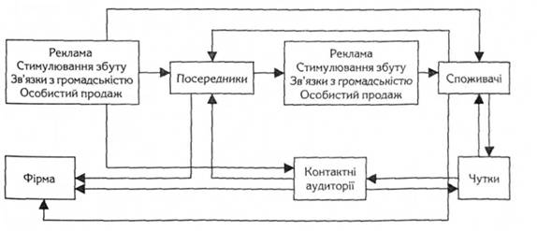

Рис. 10. Схема прямого і зворотного зв'язку у системі маркетингових комунікацій

Маркетингова політика комунікацій фірми неможлива без формування комплексу заходів, який може включати різноманітні комунікаційні складові: персональні продажі, каталоги і літературу про види продукції, промоакції, директ-мейл, торгові виставки, рекламу, рекламні сувеніри і подарунки.

Ефективність кожної з цих складових залежить від вдалого поєднання її з іншими засобами стимулювання збуту. Загальний алгоритм планування комплексу маркетингових комунікацій подано на рис. 11. Вихідний момент формування цього комплексу -- визначення завдань, серед яких можуть бути:

- привернення уваги споживачів;

- формування їхніх знань про товари чи послуги підприємства;

- переконання споживачів щодо цінності таких товарів і послуг при вирішенні тих чи інших проблем споживача тощо.

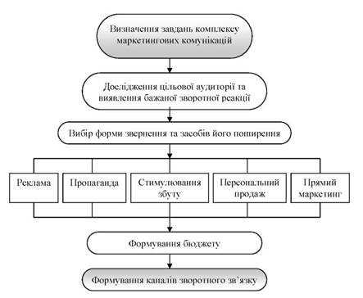

Рис. 11. Алгоритм формування комплексу маркетингових комунікацій в діяльності промислового підприємства

Саме це в кінцевому підсумку є стимулюванням попиту, що обумовлює збільшення обсягів продажу, поліпшення іміджу самого підприємства і його продукції, збереження частки ринку. Завдання мають бути визначені чітко і конкретно, що дасть змогу контролювати їх виконання, вносити відповідні корективи в разі будь-яких ускладнень. Визначаючи завдання, необхідно орієнтуватись на наявні засоби, враховувати можливі перешкоди (рис. 12).

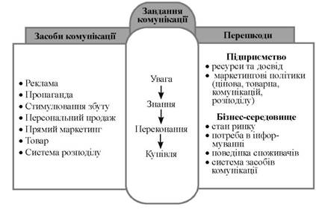

Рис. 12. Визначення завдань маркетингової комунікації

Визначення завдань маркетингової комунікаційної політики потребує:

• дослідження ринку: місткість, концентрація споживачів, їхня поведінка, наявність і особливості конкурентних пропозицій та товарів-субститутів;

• знання стратегій збуту, кон'юнктури, чинного законодавства і правил поведінки на конкретному ринку;

• дослідження товару: рівень ринкової новизни, міра диференціації, імідж, роль упаковки, причини і суть рекламацій, рівень супровідного сервісу;

• дослідження каналів маркетингової комунікації: стан, розгалуженість, вартість, досвідченість і лояльність комунікаторів;

• дослідження системи розподілу і збуту: наявність і розгалуженість каналів розподілу, стан системи посередницьких підприємств та організацій, різноманітність методів торгівлі, кваліфікація та досвід продавців.

Аналіз ситуації, пов'язаної з формуванням комплексу маркетингових комунікацій, потребує детальнішого дослідження цільової аудиторії фірми та бажаної для неї зворотної реакції. Цільова аудиторія політики маркетингових комунікацій підприємства -- це нинішні та потенційні покупці його товару чи послуги, тобто ті особи, які користуватимуться ними чи впливатимуть на прийняття рішень щодо їх закупівлі.

Саме до них певне промислове підприємство звертатиметься в процесі комунікації, а тому необхідно знати якомога більше про їхню поведінку, систему існуючих цінностей, звички, мотивації, спосіб життя, розпорядок дня, ставлення до товару, міру готовності купити його тощо. Це дає змогу належно спрямувати інформацію, отримати бажану зворотну реакцію.

Одним із головних елементів комунікаційної політики є звернення. Розробляючи його, необхідно розв'язати насамперед такі проблеми. Перша з них полягає у визначенні того, що саме сказати, тобто яким має бути зміст звернення, як використати в ньому певні привабливі для споживача раціональні, емоційні чи інші мотивації. Друга проблема -- як саме це сказати, як посилити вплив звернення на споживача через форму втілення тієї чи іншої ідеї. Третя проблема стосується того, коли і скільки раз варто сказати, щоб відповідне звернення досягло конкретної цільової аудиторії, було привабливим і виконало своє завдання.

Звернення треба передати споживачам своєчасно та ефективно. Тому наступний етап формування процесу маркетингових комунікацій в діяльності промислового підприємства -- це вибір засобів поширення інформації. Для цього, по-перше, вибирають відповідні канали зв'язку -- особові (експерти, споживачі, персональні продавці, гуртовики тощо) чи безособові (система засобів масової інформації, громадські заходи, виставки, ярмарки та ін.), а по-друге - носіїв інформації, враховуючи при цьому такі риси, які роблять носія інформації авторитетним, таким, що заслуговує на увагу і довіру з боку цільової аудиторії. Такими рисами можуть вважатись порядність, чесність, професіоналізм, привабливість.

Передостаннім етапом формування комплексу маркетингових комунікацій є вибір **засобів впливу** (реклама, стимулювання продажу, пропаганда (зв'язки з громадськістю), прямий маркетинг, персональний (особистий) продаж), коли враховують такі моменти:

- на яку саме групу споживачів спрямовано комунікаційну політику в маркетинговій діяльності промислового підприємства;

- етап економічного циклу продукції;

- характеристика продукту;

- стратегія каналу розподілу;

- географічне розміщення (концентрація) споживачів;

- процес прийняття рішень про закупівлю.

**Процес планування маркетингових комунікацій**

Процес розробки та планування комплексу маркетингових комунікацій складається з кількох етапів (рис. 13).

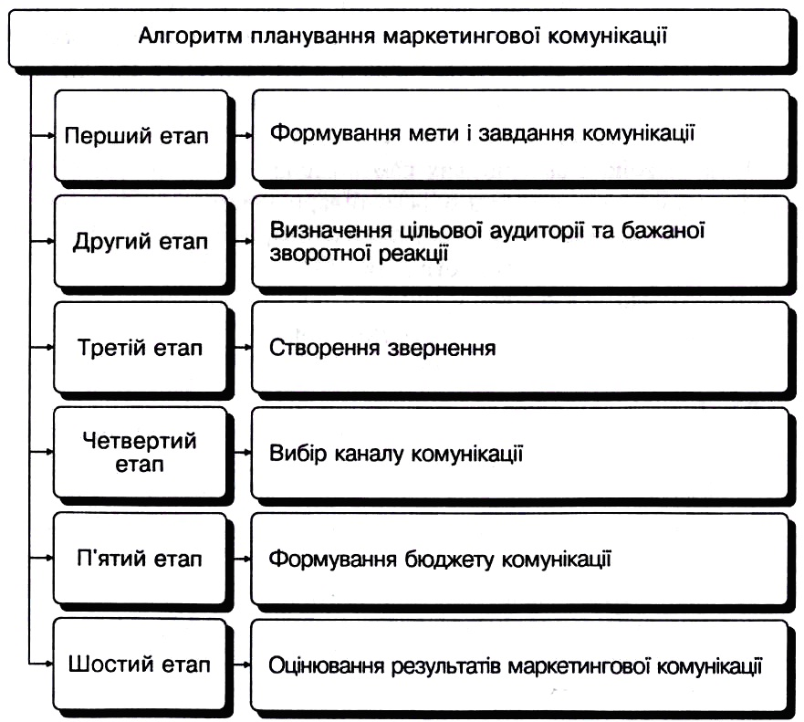

Рис. 13. Етапи процесу планування маркетингової комунікації

**Формування мети і завдання комунікації**. Метою і завданням маркетингової комунікації можуть бути збільшення збуту конкретного товару, стимулювання попиту, збільшення прибутку, покращання думки про підприємство, його товари, забезпечення виходу товару на ринок тощо.

При визначенні мети і завдань маркетингової комунікації потрібно орієнтуватися на наявні засоби, враховувати можливі перешкоди та реальний стан цільової аудиторії. Це потребує аналізу ринкової ситуації, тобто умов, суб´єктів і сил, які оточують підприємство, впливають на його діяльність.

**Визначення цільової аудиторії та бажаної зворотної реакції**. Маркетолог повинен мати чітке уявлення про цільову аудиторію, яка може складатися з:

* потенційних покупців продукції підприємства;
* споживачів;
* осіб, які приймають рішення про купівлю;
* осіб, хто впливає на ухвалення рішень.

Рішення відправника про те що, коли, де і як звертатися до цільової контактної аудиторії детермінується її специфічними рисами. Тому необхідно знати якомога більше про цільову аудиторію: її поведінку, систему цінностей, звички, спосіб життя, особливості тощо.

Слід пам´ятати, що ***цільова аудиторія може перебувати в кожному з шести станів купівельної готовності:***

* поінформованість: якщо більша частина аудиторії не проінформована про товар, завданням відправника є донести потрібну інформацію до цільової аудиторії (використання простих звертань, у яких повторюється назва товару);
* обізнаність: якщо аудиторія знає лише про існування підприємства або товару, завдання маркетолога — розширити звернення, конкретизувати, зробити його більш інформаційним;
* схильність: завданням маркетолога є визначення відношення аудиторії до товару, яка раніше була проінформована про даний товар;
* перевага: якщо аудиторії подобається товар, але вона не віддає йому переваги, завдання маркетолога — формування нової системи переваг (наголошення на якості товару, його цінності, ефективності тощо);
* переконаність: якщо цільова аудиторія віддає перевагу певному товару, але ще не зважилися на його купівлю, завдання маркетолога — формування переконання споживачів про те, що придбання даного товару — найкращий вибір;
* покупка: якщо частина цільової аудиторії лояльно відноситься до товару, але через певні причини відмовляється зробити покупку, завдання маркетолога — підвести її до остаточного рішення (знизити ціну, провести розіграш призів або запропонувати випробувати товар).

На даному етапі виявляється і бажана зворотна реакція. Знаючи цільову аудиторію, її стан, обізнаність з товаром, ставлення до нього, міру готовності до здійснення покупки тощо, процес маркетингової комунікації спрямовується на конкретний, можливий у даній ситуації результат.

**Створення звернення.** В ідеальному випадку звернення привертає увагу, викликає інтерес, бажання і стимулює до дій. Використання **схеми «увага — інтерес — бажання — дія» (**англ.AIDA) дає змогу маркетологам домогтися потрібного результату навіть при впливі на окремих стадіях прийняття покупцем рішення про покупку. Процес створення звернення припускає відповіді на ***чотири питання***: шо сказати (утримання звернення), як логічно організувати звернення (структура звернення), як передати його символами (оформлення звернення) і від кого воно виходитиме.

У процесі створення звернення визначається його зміст, структура, форма і джерело звернення.

При визначенні змісту звернення використовують три типи закликів: побудовані на раціональних аргументах, емоціях і моралі.

Раціональний заклик розрахований на інтереси аудиторії і показує, що продукт містить обіцяні переваги: звернення, що демонструють якість продукту, його економічність, цінність або ефективність.

Емоційний заклик викликає позитивні або негативні емоції, що мотивують споживачів до покупки.

Моральний заклик спрямований до почуттів споживача (охорона довкілля, поліпшення міжрасових відношень, рівноправність жінок, допомога інвалідам).

Розробляючи структуру звернення, потрібно визначити: робити в повідомленні чіткий висновок чи надати можливість зробити це аудиторії; акцентувати лише на переваги товару чи називати також і недоліки; коли наводити вагоміші аргументи — на початку чи наприкінці звернення.

1-І Оформлення звернення. Розміщуючи оголошення в пресі (друкована реклама), відправник продумує заголовок, текст, ілюстрацію і кольорове оформлення.

Якщо повідомлення звучатиме по радіо, потрібно добре підібрати слова, відповідний тембр голосу.

Коли звернення передають по телебаченню або в особистій формі, необхідно пам´ятати про вираз обличчя, жести, одяг.

Якщо представляється сам товар або його упаковка, відправник приділяє головну увагу кольору, фактурі, запаху, розміру і формі.

**Вибір каналу комунікації.** Для передавання повідомлення відправник користується різноманітними каналами комунікації. Маркетологи виділяють два загальних типи таких каналів – особисті і неособисті.

Особистий канал комунікації – це спілкування двох або більше людей з метою ознайомлення, обговорення та просування товару або ідеї. Спілкування може відбуватися у формі діалогу, звернення однієї людини до аудиторії, телефонної бесіди та ін. Канали особистої комунікації досить різноманітні, наприклад, адвокат-канали складаються з торгових представників підприємства або компанії, що зв´язуються з представниками цільової аудиторії; експертні канали утворюють незалежні експерти, які роблять заяви для представників цільової аудиторії; суспільні канали – сусіди, друзі, родичі, колеги, які спілкуються з представниками цільової аудиторії.

Неособисті канали комунікації передають звернення без особистої участі; це засоби масової інформації (ЗМІ), інтер´єри і заходи.

Засоби масової інформації складаються із друкарських засобів (газети, журнали, пряма поштова кореспонденція); засобів віщання (радіо, телебачення); електронних засобів (Інтернет, аудіо- і відеокасети, компакт-диски); засобів зовнішньої реклами (оголошення, вивіски, плакати, бігборди).

Більшість звернень, переданих через неособисті канали, здійснюється на основі платної форми.

**Формування бюджету комунікації.** Одна з найскладніших маркетингових задач, що стоїть перед підприємством, – визначення бюджету комунікації. Д. Ванмейкер, власник мережі універмагів, якось сказав: «Я знаю, шо половина рекламних засобів витрачається даремно, тільки я не знаю, яка це половина».

Виділяють такі **традиційні методи планування бюджету**: метод розрахунку від наявних коштів, у відсотках від обсягу продажу, метод конкурентного паритету та метод розрахунку на підставі цілей і завдань.

**Метод розрахунку бюджету від наявних коштів** передбачає визначення загального доходу, з якого віднімаються постійні і змінні витрати, далі із залишку певна сума виділяється на комунікаційні заходи. Недоліком даного методу є залишковий принцип: унаслідок обмеженості коштів комунікаційні заходи можуть не виконати свого призначення.

**Метод розрахунку бюджету у відсотках від обсягу продажу** припускає розробку бюджету в певному відсотковому співвідношенні від виручки поточного або прогнозованого року. Даний метод є досить популярним, оскільки чітко визначена база розрахунку, крім того метод ґрунтується на результатах діяльності підприємства в минулому і прогнозі збуту в майбутньому. Недоліки – перебільшення ролі інтуїції; бюджет комунікацій може бути майже не пов´язаний з іншими маркетинговими заходами.

Сутність **методу конкурентного паритету** полягає у тому, що бюджет на комунікаційні заходи підприємства формується на основі витрат конкурентів. Прихильники цього методу висувають два аргументи: витрати конкурентів свідчать про досвід, нагромаджений галуззю; зберігання пропорцій бюджетів на просування гарантує галузь від «комунікаційних війн». Однак, викликає сумнів те, що вашому конкуренту відоме магічне число оптимального бюджету на просування. Недоліки – відсутня вичерпна інформація щодо витрат конкурентів; не існує двох однакових підприємств (вони відрізняються популярністю, лояльністю покупців до торгової марки, певними характеристиками товару), а метод ґрунтується на припущенні, що імідж підприємств-конкурентів та товарів-конкурентів схожі між собою.

**Метод розрахунку бюджету на підставі цілей і завдань** припускає розробку бюджету через визначення цілей комунікації та задач, що необхідно вирішити для їх досягнення й оцінки витрат. Сума цих витрат і складе бюджет комунікації. Метод вважається найточнішим і найкращим, адже чітко визначені цілі підсилюються потрібними для цього коштами й легко піддаються контролю. Основне питання полягає в тому, яке місце належить комунікаціям у загальних засобах маркетингу-мікс (у співвідношенні з поліпшенням товару, зниженням цін, підвищенням рівня обслуговування послуг тощо).

Крім зазначених методів, в останні роки набув **поширення метод визначення бюджету з розрахунку на одиницю продукції**. бюджет розраховується відносно до ціни товару. Використання даного методу доречне, коли структура асортименту підприємства і показники збуту є стабільними.

**Оцінювання результатів маркетингової комунікації.** Оцінювання результатів може виявитись складною справою, якщо структура маркетингу передбачає значну кількість факторів, що впливають на обсяги продажу. Тому оцінювання ефективності маркетингової комунікації провадять на основі обліку зворотного зв´язку зі споживачами. Аналізуються соціально-психологічні (наприклад, поінформованість споживачів, прихильність до торгової марки) та економічні (наприклад, різниця між доходом від комунікаційного заходу і витратами на нього) наслідки реалізації комунікаційного заходу.